Sistema de Información Integrado Módulo Ondas

Use-Case-Realization Specification: Interacción con Herramientas y Recursos de Ondas

Versión 1.0

Revision History

|  |  |  |  |
| --- | --- | --- | --- |
| **Date** | **Version** | **Description** | **Author** |
|  |  |  |  |
|  |  |  |  |
|  |  |  |  |
|  |  |  |  |

Table of Contents

1. Introduction

1.1 Purpose

1.2 Scope

1.3 Definitions, Acronyms, and Abbreviations

1.4 References

1.5 Overview

2. Flow of Events

3. Derived Requirements

Use-Case-Realization Specification: Interacción con Herramientas y Recursos de Ondas

# Introduction

En el presente documento se dará a conocer la especificación de la realización del caso de uso Interacción con Herramientas y Recursos de Ondas, como este se acopla a los otros casos de uso dentro del sistema de Módulo de Ondas, y se especificara su propósito, alcance, flujo de eventos, entre otros.

## Purpose

El propósito de este caso de uso es permitir al usuario que pueda interactuar con herramientas y recursos de ondas. La comunidad Ondas comparte servicios con la comunidad Colciencias pero establecerá de forma independiente la comunidad Ondas, adicionalmente con servicios particulares como la consulta a expertos.

## Scope

El alcance de este caso de uso es utilizar los artefactos estrictamente necesarios para el funcionamiento correcto del mismo, en este caso que pueda interactuar con el menú de herramientas y el menú de recursos y halla un despliegue de los items contenidos en los mismos.

## Definitions, Acronyms, and Abbreviations

USCR: Use-Case-Realization Specification, Especificación de la realización del caso de uso.

MCO: Código del caso de uso perteneciente al Módulo de ondas.

## References

* <https://www.contratos.gov.co/consultas/detalleProcesoBM.do?numConstancia=14-6-12678>; ANEXO 2 - ESPECIFICACIONES FUNCIONALES Y TÉCNICAS 001-2014
* Plantilla para la Especificación de la Realización del Caso de uso, del RUP

## Overview

En este documento se muestra la realización del caso de uso, como es su funcionamiento, su flujo de eventos y otros requerimientos necesarios para interactuar adecuadamente con el sistema y cumpla con su propósito.

# Flow of Events

El flujo de eventos para este caso de uso es:

1. El actor despliega el menú de herramientas ubicado a lado izquierdo. Las opciones relacionadas con “comunicarse con otros miembros”, “interacción con personas” y “manejo de archivos” se especifican a través de los casos ubicados en comunidad. En el menú se dispone las siguientes opciones:

- Organización

- Comunicación

- Acompañamiento

- Sistematización

- Evaluación

- Formación

- Innovación

Como flujo alternativo el usuario puede desplegar el menú de recursos.

2. El actor despliega el menú de recursos (ubicado a lado derecho), con las siguientes opciones:

- Convocatorias

- Proyectos

- Bibliográficos

- Científicos

- Técnicos

- Herramientas

- Archivo

- Recursos de gestión

- Recursos básicos

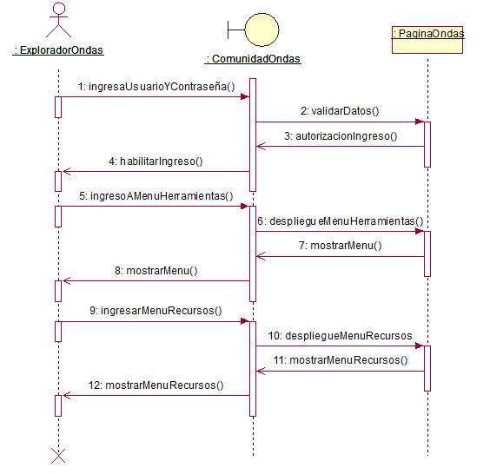

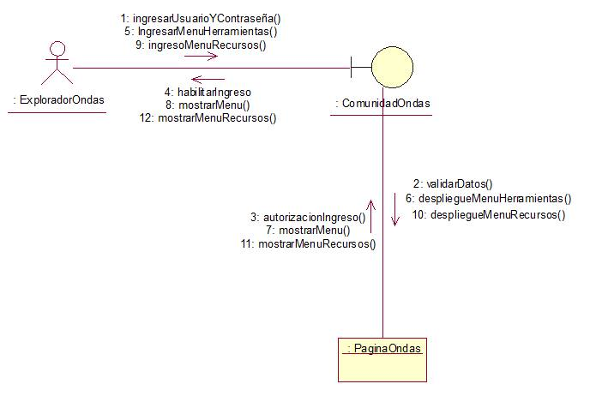

# Derived Requirements

No cuenta como tal con algún requerimiento derivado, su funcionalidad principal es de despliegue e interacción de una forma muy dinámica en la plataforma, permitiéndole al usuario entenderlo de un manera más sencilla y que le sea atractiva la plataforma.